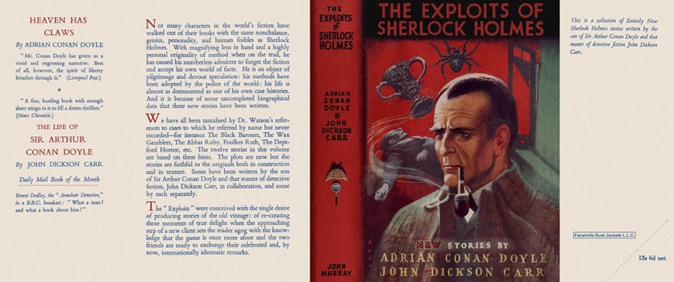

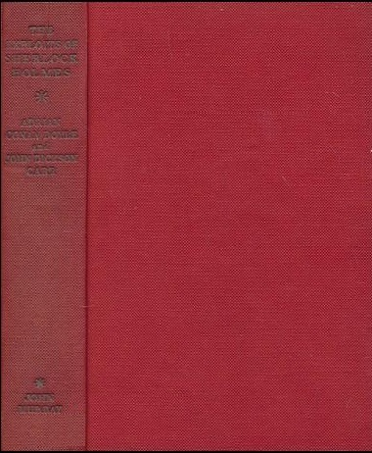

Doyle, Adrian Conan and Carr, John Dickson
The exploits of Sherlock Holmes
John Murray (UK) (1954) first printing

Суперобложка и внешний вид первого издания сборника

